Консультация для родителей
«Заучивание стихотворений с использованием моделей»
Процесс познания детьми окружающего мира начинается с чувственного восприятия. Однако многие явления и объекты окружающей действительности невозможно воспринимать непосредственно, и решать успешно эту задачу помогает метод моделирования. Именно моделирование позволяет эффективно сочетать речевое и умственное развитие ребенка и способствует формированию словесно-логического мышления и познавательной деятельности у дошкольника.
Моделирование, в широком смысле слова – это замена действий с обычными предметами действиями с их уменьшенными образцами, моделями, муляжами, макетами, а также их графическими заменителями: рисунками, чертежами, схемами и др.
Метод наглядного моделирования помогает ребенку зрительно представить абстрактные понятия (звук, слово, предложение, текст), научиться работать с ними. Это особенно важно для дошкольников, поскольку мыслительные задачи у них решаются с преобладающей ролью внешних средств, наглядный материал усваивается лучше вербального.
Дошкольник лишен возможности, записать, сделать таблицу, отметить что-либо. В детском саду в основном задействован только один вид памяти – вербальный. Опорные схемы – это попытка задействовать для решения познавательных задач зрительную, двигательную, ассоциативную память.
Методы наглядного моделирования – цветные схемы: карточки с изображениями предметов; изображения; пиктограммы: символические изображения, заменяющие слова; мнемотаблицы (служат дидактическим материалом для развития связной речи; замещение (одни объекты замещаются другими – реально – условными.
Мнемотаблицы используют для: обогащения словарного запаса, при обучении составлению рассказов, при пересказах художественной литературы, при заучивании стихов. Мнемотаблицы могут быть предметные, предметно – схематические и схематические. Если дети справляются с предметной моделью, то задание усложняется: дается предметно – схематическая модель. Этот вид мнемотаблиц включает меньшее количество изображений. И только после этого даётся схематическая мнемотаблица. Дл детей младшего дошкольного возраста необходимо давать цветные мнемотаблицы, так как у детей остаются в памяти отдельные образы: цыпленок – желтого цвета, мышка серая, елочка зеленая.
Этапы работы над стихотворением:
1. Взрослый выразительно читает стихотворение.
2. Взрослый сообщает, что это стихотворение ребенок будет учить наизусть. Затем еще раз читает стихотворение с опорой на мнемотаблицу.
3. Взрослый задает вопросы по содержанию стихотворения, помогая ребенку уяснить основную мысль.
4. Взрослый выясняет, какие слова непонятны ребенку, объясняет их значение в доступной для ребенка форме.
5. Взрослый читает отдельно каждую строчку стихотворения. Ребенок повторяет ее с опорой на мнемотаблицу.
6. Ребенок рассказывает стихотворение с опорой на мнемотаблицу.
Применение данного метода в работе с детьми не только способствует активному усвоению знаний, но и вызывает непосредственный интерес, тем самым, активизируя их познавательную активность, развивает мыслительную деятельность.

«Мебель»

В руки мы картинки взяли, Тут же мебель мы назвали: Кресло, стул, диван, кушетка,

Шкаф, кровать и табуретка.
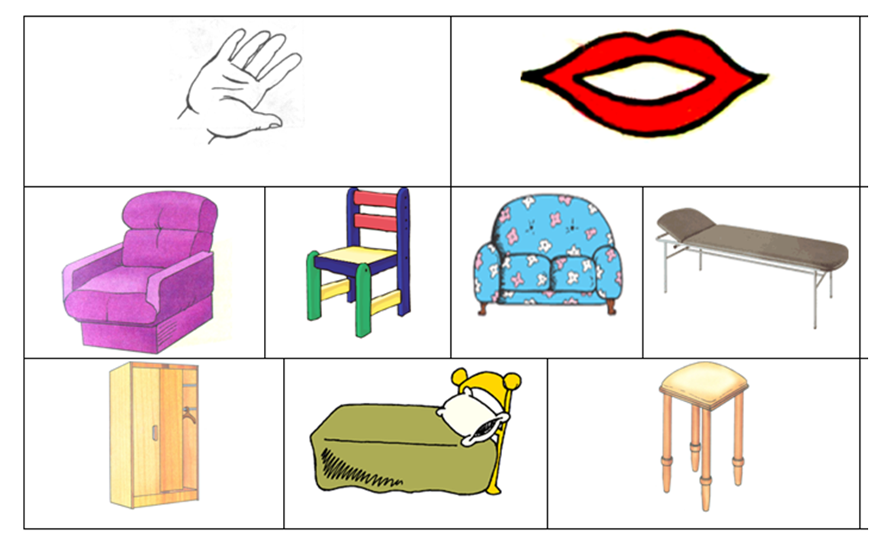

«Овощи»
В руки овощи берём, Овощи на стол кладём. Лук, морковка, кабачок, Помидор, горох, лучок.

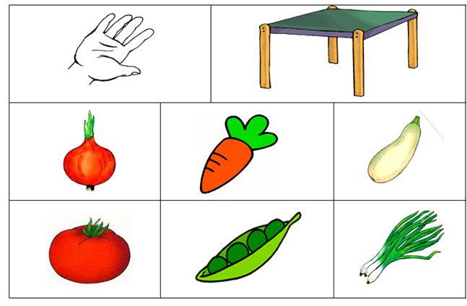

«Фрукты» В руки фрукты мы берем.И в корзинку их кладём: Слива, персик, апельсин, Груша, киви, мандарин. 